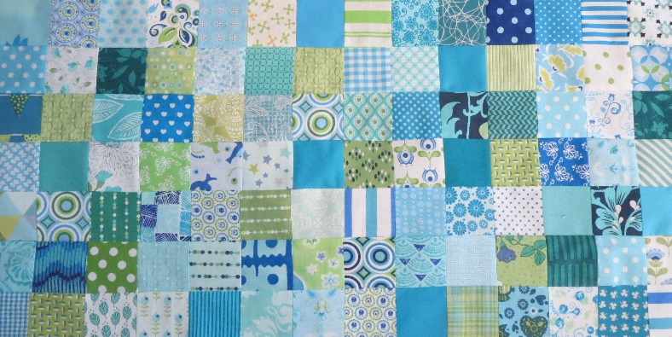
APRIL 2023
Blok 5 Heart block FPP, foundation paper piecing. Blok is 10,5 bij 10,5 inch inclusief toeslag van ¼ inch.

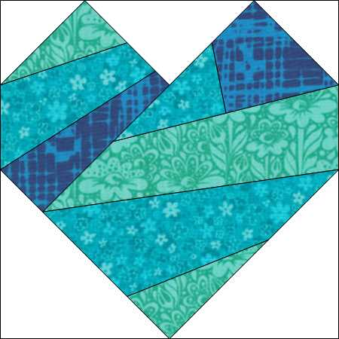

Wat het je nodig:
- Achtergrondstof en verschillende stofjes voor het hart.
- Een vel fun-dation om het patroon op te printen of theezakjespapier om het patroon over te trekken.
- Snijmes, liniaal, een fpp-liniaal met een richel van ¼ inch. Iets wat dun en hard is om de vouw te maken. Dat kan al met een oude klantenkaart.
- Schaar, naald en draad, spelden.

FPP is eigenlijk de tegenhanger van EPP, English paper piecing. Met FPP kun je heel secuur werken en heb je kunt er veel ingewikkelde patronen heel makkelijk mee maken. En….heel fijn om restlapjes op te maken!
Het begin is eigenlijk het lastigste. Waar je vooral op moet letten is dat het blad met de tekst boven ligt en niet in spiegelbeeld. Geloof me, dat is me al wat keren gebeurd!

Volg de nummers op de tekening. Je naait de stofjes op de achterkant van de tekening.
Zorg dat de stofjes met toeslag groter zijn dan het blokje.

Bij de eerste stap moet je de twee stofjes met de goede kanten op elkaar leggen en dat moet op de achterkant van het vlies. Ik sla het tweede stofje altijd even terug om te zien of het past. Klopt het, zet het met een speldje vast en draai om. Naai de stofjes op de papier kant vast. Gebruik een steeklengte van 1.0 of 1.5.

Het blok bestaat uit 3 gedeelten die je aan elkaar zet en dan afmaakt om een vierkant te krijgen. Het patroon van block 5.1 is 7 inch, omdat het anders niet op een vel past. Bedenk zelf een leuke rand om op 10,5 inch te komen.

Wil je het zelf op patroon op theezakjes papier overtrekken en wel een 10,5 inch blok hebben, gebruik dan de pdf block 5.2.

FPP deel 1:https://www.youtube.com/watch?v=onmfFXyW7bY
FPP deel2: https://www.youtube.com/watch?v=KVKLA...
Nog eentje: https://youtu.be/t7Kx4Q7JSwQ
Wil je het op de klassieke manier doen, kies dan voor de pdf met block 5.3.
Deze templates maken en blok van 10,5 inch.

